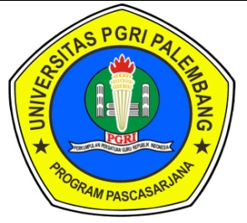 | PROGRAM PASCASARJANA  UNIVERSITAS PGRI PALEMBANG  Jl. A. Yani Lrg. Gotong Royong 9/10 Ulu Palembang  Telp. (0711) 510043 Fax. (0711) 514782 Email : admin@univ pgri-palembang.ac.id
SURAT KEPUTUSAN
DIREKTUR PROGRAM PASCASARJANA UNIVERSITAS PGRI PALEMBANG
Nomor: /E.16/PPs. UPGRI/2025

Tentang

PENETAPAN DOSEN PEMBIMBING TESIS
MAHASISWA PROGRAM STUDI MAGISTER MANAJEMEN PENDIDIKAN
ANGKATAN KE-17 TAHUN AKADEMIK 2024/2025 (2)

DIREKTUR PROGRAM PASCASARJANA UNIVERSITAS PGRI PALEMBANG

 | Menimbang | : | - Untuk kelancaran pelaksanaan penyusunan tesis mahasiswa Program Studi Magister Manajemen Pendidikan Angkatan ke-16 Program Pascasarjana Universitas PGRI Palembang, dipandang perlu dilakukan  - penetapan pembimbing tesis.  - Untuk memenuhi maksud di atas perlu diterbitkan Surat Keputusan sebagai landasan hukum dalam melaksanakan tugasnya.
 | Mengingat | : | - Undang-Undang No. 20 tahun 2003 tentang Sistem Pendidikan Nasional.  - Undang-Undang No. 14 tahun 2005 tentang Guru dan Dosen.  - Undang-Undang No. 12 tahun 2012 tentang Pendidikan Tinggi.  - Peraturan Presiden No. 08 tahun 2012 tentang Kerangka Kualifikasi Nasional Indonesia.  - Peraturan Menteri Riset, Teknologi dan Pendidikan Tinggi No. 44 tahun 2015 tentang Standar Nasional Pendidikan Tinggi.  - Peraturan Menteri Riset, Teknologi dan Pendidikan Tinggi No. 62 tahun 2016 tentang Sistem Penjaminan Mutu Perguruan Tinggi.  - Keputusan Menteri Negara Koordinator Bidang Pengawasan Pembangunan dan Pendayagunaan Aparatur Negara No. 38/Kep/MK WASPAN/1999 tanggal 24 Agustus 1999 tentang Wewenang dan Tanggung Jawab dalam Kegiatan Bimbingan Pembuatan Skripsi, Tesis, dan Disertasi.  - Izin Penyelenggaraan Program Studi Magister Manajemen Pendidikan No. No.36/KPT/I/2015.  - Keputusan Lembaga Akreditasi Mandiri Kependidikan Nomor: 114/SK/LAMDIK/Ak/M/I/2023 tentang Peringkat Akreditasi Program Studi Manajemen Pendidikan Pada Program Magister Uniersitas PGRI Palembang, Kota Palembang  - Surat Keputusan Kepala Lembaga Layanan Pendidikan Tinggi Wilayah II No.1970/LL2/KP/2020 Tentang Pemindahan Dosen Pegawai Negeri Sipil Dipekerjakan pada Lembaga Layanan Pendidikan Tinggi Wilayah II  - Surat Keputusan Kepala Lembaga Layanan Pendidikan Tinggi Wilayah II No.2041/LL2/KP/2020 Tentang Pemindahan Dosen Pegawai Negeri Sipil Dipekerjakan pada Lembaga Layanan Pendidikan Tinggi Wilayah II
 | Memperhatikan | : | - Pedoman Akademik Program Pascasarjana Universitas PGRI Palembang  - Pedoman Penulisan Tesis Program Pascasarjana Universitas PGRI Palembang Tahun 2023.
PROGRAM PASCASARJANA
UNIVERSITAS PGRI PALEMBANG
Jl. A. Yani Lrg. Gotong Royong 9/10 Ulu Palembang
Telp. (0711) 510043 Fax. (0711) 514782 Email : admin@univ pgri-palembang.ac.id

 |  | MEMUTUSKAN
Menetapkan | :
Pertama | : | Dosen yang namanya tercantum di dalam lampiran Surat Keputusan ini ditetapkan sebagai Dosen Pembimbing Tesis bagi mahasiswa Program Studi Magister Manajemen Pendidikan Angkatan Ke-16 Program Pascasarjana Universitas PGRI Palembang Tahun Akademik 2023/2024 (2).
Kedua | : | Penetapan Dosen Pembimbing Tesis ini berlaku hingga mahasiswa yang dibimbing menyelesaikan hasil penelitiannya.
Ketiga | : | Keputusan ini diberikan kepada masing-masing yang bersangkutan sejak tanggal ditetapkan dengan ketentuan bahwa segala sesuatu akan diubah dan diperbaiki kembali sebagaimana mestinya apabila di kemudian hari ternyata terdapat kekeliruan di dalam penetapan Keputusan ini.
Keempat | : | Segala biaya yang diakibatkan diterbitkannya Surat Keputusan ini, dibebankan pada anggaran biaya Universitas PGRI Palembang.

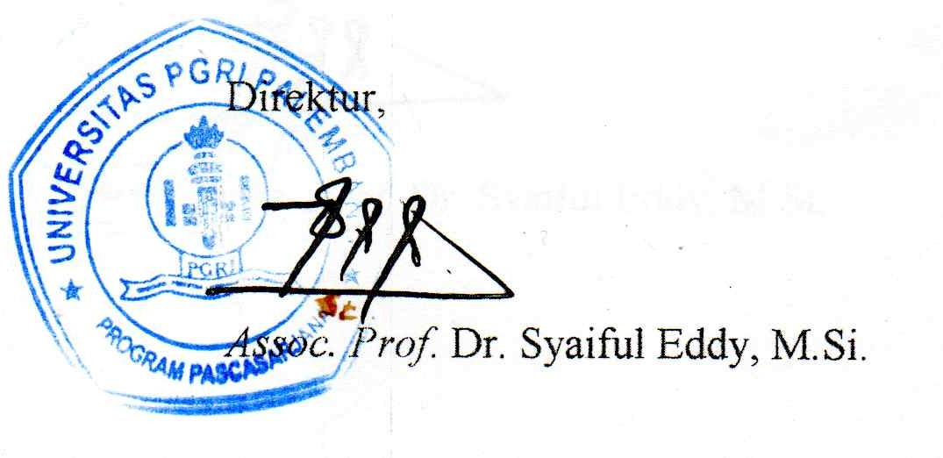
Ditetapkan : di Palembang
Pada tanggal : Februari 2025
Direktur,

Tembusan Yth:
1. Ketua BPH PB PGRI Univ.PGRI Palembang
2. Rektor Universitas PGRI Palembang
3. Ketua Program Studi Magister Manajemen Pendidikan
4. Dosen yang bersangkutan

LAMLAMPIRAN 1 : KEPUTUSAN DIREKTUR PPs UNIVERSITAS PGRI PALEMBANG
NO NOMOR : /E.16/PPs.UPGRI/2025
TENTENTANG : PENETAPAN DOSEN PEMBIMBING TESIS MAHASISWA PROGRAM STUDI MAGISTER MANAJEMEN PENDIDIKAN ANGKATAN KE-17 TAHUN AKADEMIK 2024-2025 (2)
GR PROGRAM STUDI : MAGISTER MANAJEMEN PENDIDIKAN

KELAS : PALEMBANG 1 (A.17)

NO | NIM | NAMA MAHASISWA | NAMA DOSEN PEMBIMBING
NO | NIM | NAMA MAHASISWA | PEMBIMBING I | PEMBIMBING II
1 | 20246013001 | DESI EKA DESANTI | Assoc Prof. Dr.H. Bukman Lian, M.M.,M.Si., CIQaR | Dr.Muhammad Juliansyah Putra, S.Sos.,M.Si.CIQaR
2 | 20246013005 | RIYADI | Assoc Prof. Dr.H. Bukman Lian, M.M.,M.Si., CIQaR | Dr.Muhammad Juliansyah Putra, S.Sos.,M.Si.CIQaR
3 | 20246013006 | SISWANTO | Assoc Prof. Dr.H. Bukman Lian, M.M.,M.Si., CIQaR | Dr.Muhammad Juliansyah Putra, S.Sos.,M.Si.CIQaR
4 | 20246013007 | NYAYU HANIFAH | Dr.Hj.Meilia Rosani, SH.,MH. | Dr.Mahasir, M.Pd
5 | 20246013008 | INKE SAFITRI | Dr.Hj.Meilia Rosani, SH.,MH. | Dr.Mahasir, M.Pd
6 | 20246013016 | NURMINI FITRI | Dr.Hj.Meilia Rosani, SH.,MH. | Dr.Darwin Effendi, M.Pd
7 | 20246013017 | MARIA | Dr.Nur Ahyani, M.Pd | Dr.Neta Dian Lestari, M.Pd
8 | 20246013019 | TIKA SURI | Dr.Alhadi Yan Putra, S.E.,S.Sos.,M.Si | Dr.Suherman, M.Si
9 | 20246013022 | AYU SRI WAHYUNI | Dr.Nur Ahyani, M.Pd | Dr.Darwin Effendi, M.Pd
10 | 20246013023 | ISMI SUSANTI | Assoc.Prof.Dr.Syaiful Eddy, S.Si.,M.Si. | Dr.Pahlawan,M.A.
11 | 20246013024 | FITRI APRILIANTY | Dr.Ir.Tri Widayatsih, M.Si. | Dr. Mahasir, M.Pd.
12 | 20246013025 | ASIAH RATU SESMA | Assoc.Prof.Dr.Bukaman Lian, M.M.,M.Si.,CIQaR. | Dr.Muhammad Juliansyah Putra, S.Sos.,M.Si.CIQaR
13 | 20246013026 | ISNA SUSMITA | Dr.Ir.Tri Widayatsih, M.Si. | Dr. Yessi Fitrianti, M.Pd
14 | 20246013027 | MIRNA RASUANI | Dr.Ir.Tri Widayatsih, M.Si. | Dr. Yessi Fitrianti, M.Pd
15 | 20246013049 | JASTI KARYANI | Assoc.Prof.Dessy Wardiah, M.Pd. | Dr.Andi Rahman, M.Pd
16 | 20246013050 | TETRI HARIYANTI S | Assoc.Prof.Dessy Wardiah, M.Pd. | Dr.Andi Rahman, M.Pd
17 | 20246013051 | ERNI SITI LARA | Assoc.Prof.Dessy Wardiah, M.Pd. | Dr.Suherman, M.Si.
18 | 20246013068 | FITRIYANTI | Assoc.Prof.Dr.Syaiful Eddy, S.Si.,M.Si. | Dr.Suherman, M.Si
19 | 20246013075 | ACHMAD ASYAARI | Dr. Nur Ahyani, M.Pd | Dr. Darwin Effendi, M.Pd
20 | 20246013076 | DETI HARLENA | Dr.Alhadi Yan Putra, S.E.,S.Sos.,M.Si. | Dr.Nurlina, M.M.
21 | 20246013102 | IRRA JULIA SAPUTRI | Dr.Alhadi Yan Putra, S.E.,S.Sos.,M.Si. | Dr.Nurlina, M.M.
22 | 20246013112 | SELVIA MAHARANI | Assoc.Prof.Dr.Yasir Arafat, S.E.,M.M. | Dr.Nurlina, M.M.
23 | 20246013122 | RESDAYANI | Assoc.Prof.Dr.Yasir Arafat, S.E.,M.M. | Dr.Nurlina, M.M.
24 | 20246013123 | ASTRIA NINGSIH | Dr.Ir.Tri Widayatsih, M.Si. | Dr.Mahasir, M.Pd
25 | 20246013126 | FITRIA WULANDARI | Assoc.Prof.Dr.Bukaman Lian, M.M.,M.Si.,CIQaR. | Dr.Muhammad Juliansyah Putra, S.Sos.,M.Si.CIQaR
26 | 20246013132 | SUNARI | Assoc.Prof.Dr.Edi Harapan, M.Pd | Dr.Hari Setyo Nugroho, M.A.P.
27 | 20246013133 | DINDA NUR'AINI | Assoc.Prof.Dr.Edi Harapan, M.Pd | Dr.Hari Setyo Nugroho, M.A.P.
28 | 20246013138 | PENTI YULYANTI | Assoc.Prof.Dr.Edi Harapan, M.Pd | Dr.Hari Setyo Nugroho, M.A.P.
29 | 20246013148 | LINDA SUKMA | Assoc Prof. Dr. Yasir Arafat, SE, M.M.,M.Si. | Dr.Pahlawan, MA

Palembang, 14 Maret 2025

Assoc.Prof.Dr.Syaiful Eddy, S.Si., M.Si

